ДРЕВО ВАСНЕЦОВЫХ
(Беседа)
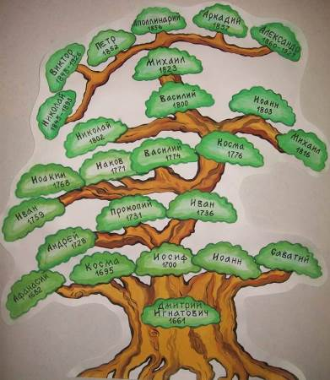
"Поразительно, каких людей рождают на сухом песке растущие еловые леса Вятки. Выходят из вятских лесов и появляются на удивление изнеженных столиц люди, как бы из этой древней почвы выделанные. Массивные духом, крепкие телом богатыри," - говорил о вятской земле Ф. Шаляпин.
Такими именно были братья Васнецовы. Их род является ярким примером богатства и щедрости культуры Вятского края. Васнецовы, старинная вятская династия, давшая Вятскому краю и России священников, художников, ученых, учителей, общественных деятелей. Фамилия Васнецовых среди священнослужителей оказалась одной из самых распространенных и уходит в семнадцатый век. В 1678 году в летописях встречается имя "Митька Игнатьев сын Васнецов" - псаломщик Вятского Успенского Трифонова монастыря. С него начинается документально известный священнический род Васнецовых.
Дмитрий Игнатьевич Васнецов родился в городе Хлынове в 1661 году. В 1678 году (ему 17 лет) - служит псаломщиком. Трифонов монастырь в то время расширяет свои владения, служителей церкви посылают строить новые села. Дмитрия послали в Ошеть. Следующая запись гласит о том, что в 1692 году (ему 31 ход) церковь была построена, и Дмитрий остался при ней дьячком. Он женился, у него родились пятеро сыновей (может быть, были и дочери, но женщин тогда в переписях не учитывали). В Ошети он и умер (примерно 60 лет), похоронен в церковной ограде.
Посмотрите, как строится генеалогическое древо Васнецовых. Шесть поколений их предков - священники. Какова же их роль в истории Вятского края? Об этом можно сказать словами А.С. Пушкина: «Мы обязаны монахам нашей историей, следственно, и просвещением". Действительно, летописи, переписи, из которых сегодня черпают историки материал - дело рук священников, где есть церковь, приход, там и школа. Значит, священники Васнецовы просвещали наших предков. Этот род дал нам знаменитых художников Виктора и Аполлинария. Виктор Михайлович был действительно великим русским художником. Образование получил в Вятском духовном училище, затем в семинарии и Петербургской Академии художеств. Основная тема его творчества - Русь, сказочная и святая. Вам, конечно, знакомы его картины «Богатыри", "Витязь на распутье", "Богоматерь с Младенцем". Над ними он работал всю жизнь и в дальнейшем они стали символами России. Красной нитью проходит через творчество В.М. Васнецова духовная живопись. Неслучайно он был избран почетным членом Московской духовной академии. Всю жизнь он работает над образом «Богоматери с Младенцем". Он стал основным в его духовной жизни. И детей он воспитывает в традициях рода. Вот почему, когда приходят годы испытаний для верующих, его сын Михаил принимает сан священника и становится духовным пастырем русской эмиграции в Праге. Кроме того, Виктор работал над эскизами театральных костюмов, декораций, создавал росписи и мозаики для православных храмов в Киеве, Петербурге, Софии, Варшаве, Гусь-Хрустальном и др. По его проекту выполнен фасад Третьяковки. Всю жизнь Виктор Михайлович поддерживал связи с Вяткой.
Аполлинарий Михайлович родился в селе Рябово, учился в Вятском духовном училище. Начал рисовать под руководством брата Виктора, в Вятке брал уроки у польского ссыльного художника Э. Андриолли. Работал учителем в школе села Быстрица Орловского уезда. Он был академиком живописи, членом Петербургской Академии художеств, членом Союза писателей СССР, ученым (археологом). Но вот что интересно: он нигде, кроме Вятского духовного училища, не учился! Академиком живописи он был признан за известность на художественном поприще, а после смерти Левитана был приглашен на его место в Московское училище живописи, ваяния и зодчества, где преподавал 18 лет. Основные темы его картин – Москва ХVII века, пейзажи. Произведения A.M. Васнецова находятся во многих музеях страны. В Москве открыт мемориальный музей-квартира Аполлинария Васнецова.
Детство братьев Васнецовых прошло в с. Рябово (сейчас Зуевский район). Отец, священник Михаил Васильевич, был умным и добрым человеком. До 10 лет дети воспитывались в доме родителей. Летом много времени проводили на природе (отец рассказывал им о травах, камнях, звездах), помогали по хозяйству. Зимой читали прошлогодние журналы. Прошлогодние - потому что были небогаты, денег не хватало, а старые журналы присылали родственники из Вятки. Мальчики копировали рисунки из этих журналов, любили слушать сказки и песни кухарки. С 6 лет сам отец учил их читать, писать, объяснял им Священное Писание, дети пели в церковном хоре. А когда мальчикам исполнялось 10 лет, их отправляли в Вятку, в духовное училище.
Виктор и Aполлинарий Васнецовы родились и выросли на вятской земле, но всю взрослую жизнь провели за ее пределами. Их громкая слава и ослепительный блеск творчества оставили в тени хозяйственную и культурную деятельность вятских Васнецовых (т. е. тех, кто провел в Вятке всю жизнь), хотя их роль в развитии культуры именно Вятского края была более значительной, чем роль художников (из работы О. Н Виноградова). Давайте же поподробнее остановимся на вятских Васнецовых. Кем же стали эти братья? На их выборе сказался 1861г. С отменой крепостного права в обществе возросла роль просвещения. Все братья выбрали для себя профессию учителя.
Николай (1845-1893) - родился в с. Лопьял, закончил духовное училище и Вятскую семинарию. Был одним из лучших учителей Вятской губернии. 17 лет он работал заведующим Шурминским училищем и 4 года преподавал в реальном училище Вятки. Что он преподавал? Русский язык, арифметику, историю, естествознание, землемерие, черчение, Закон Божий. Плюс, по собственной инициативе, дополнительно к программе, географию и историю Вятского края. Учительствуя, собрал и подготовил к изданию «Материалы для объяснительного областного словаря вятского говора». Книга эта и сегодня высоко оценивается учеными-лингвистами. В предисловии к словарю о нем сказано: «Николай Михайлович принадлежит к числу скромных, но высшей степени симпатичных деятелей… Всегда в высшей степени добросовестно относится к своему делу, весьма трудолюбив, терпелив, отличается замечательной добротой». Досуг свой посвящал научным или художественным занятиям - мастерил архитектурные модели храмов и изб.
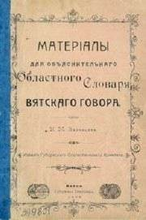

Петр (1852-1899). Историкам известно только то, что он учился в духовном училище, семинарии, земском училище, преподавал в Шурминском народном училище. В 1886 году уехал в Тульскую губернию, арендовал там землю и занимался агрономическими опытами.
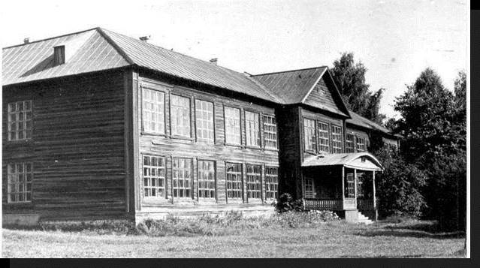

Училище в Шурме.

Аркадий (1858-1924). Закончил Вятское духовное училище, затем земское. Работал учителем 12 лет. За эти годы не раз отмечался среди лучших учителей по Уржумскому уезду. Сам составил хрестоматию «Русский школьник» в 2 частях, включил туда рассказы Толстого, Ушинского, стихи Пушкина, часть рассказов написана им самим. Когда ему было 32 года, переехал в Вятку, начал служить в губернской управе. За 10 лет сделал карьеру от писца до городского головы. За энергичную хозяйственную деятельность ему дали звание «Почетный гражданин Вятки». Во многом, благодаря его стараниям, в Вятке появился водопровод, первые телефоны, была построена электростанция (электрический свет в домах и на улицах появился в 1910г.), организованы пожарные команды, по воскресеньям в городском саду играли оркестры городских пожарных команд, был открыт художественно-исторический музей (1910) и городская публичная библиотека им А.С. Пушкина.
В Доме-музее В.М. Васнецова в Москве хранятся письма братьев. Чем они интересны для нас? Да вот, например, отрывок из письма Аркадия Виктору, легко ли ему было служить, от 12 марта 1907 г. «Ощущение от жизни такое, что как будто сидишь на паровике и ждешь, что он разорвется, и ты разлетишься вдребезги...».
Отрывок от 14 декабря 1907г.: «Хотел я отдохнуть от забот городского головы, только ожидания мои оказались напрасны... Дума выбрала городским головой меня. Сколько ни открещивался, ничего не помогло, служи да служи…»
Жил он на ул. Никитской (Володарского, 16). Приехав в Вятку, купил дом у оврага Засоры. Капитально перестроил - деньги на это заработал своим увлечением - делал мебель, украшал резьбой и инкрустацией по рисункам своим и брата Виктора; мебель продавалась в Москве, Вятке. После революции привлекался губчека по делу о саботаже, до смерти находился под надзором.
Александр (1860-1927). Учился в Вятском духовном, а затем Вятском земском училище по подготовке учителей. Отдал работе учителя 20 лет жизни. Начал работать в Уржумском уезде, в Шурминском училище, где заведовал брат Николай. Там же, в Шурмe, начал записывать народные песни. Итог работы таков: в 1894г. Вятские губернские ведомости писали, что в нынешнем году появилась в свет и продается в Москве, в книжном магазине Пряшникова интересная книга под заглавием «Песни Северо-восточной России". Автор ее - молодой вятский учитель Александр Михайлович Васнецов...
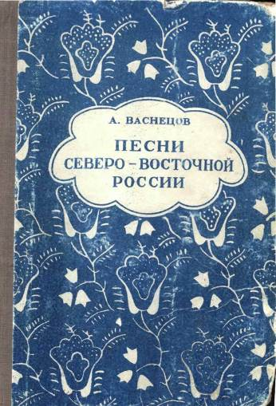
После Шурмы он работал заведующим в с. Лаж, а затем переехал в Вятку (1901г.), где преподавал в семинарии, в училище, в заводской школе. Жил в Вятке на Николаевской улице (Ленина, 32), дом снесли в 1984 году.
Имена братьев Васнецовых на Вятской земле увековечены: имя художников присвоено художественному музею, в селе Рябово сохранился их дом, ставший музеем, имя Николая чтят в Шурме, имя Александра присвоено городской библиотеке (1994г.).
Тема Васнецовых в нашем крае не исчерпала себя и сегодня. Ольга Алексеевна Васнецова, правнучка Аркадия, представитель Фонда Васнецовых, очень часто бывает в нашем городе, у нас в библиотеке, активно работает над проектом «Васнецовское кольцо». Сейчас предлагаю посмотреть фильм «Величальная Александру», где вы познакомитесь с человеком, имя которого носит наша библиотека, услышите песни из его сборника. Это не просто песни - это наша с вами история.
Наша библиотека собирает и хранит материалы о семье Васнецовых. Большую помощь в сборе материала оказал художественный музей им. братьев Васнецовых, а именно Малышева Т.В., Двинянинова Н.Д., Виноградов О.Н., Николаева Т.К. Мы ведем картотеку «Васнецовы и Вятский край». Библиотекой составлен рекомендательно-библиографический указатель «Мир Васнецовых», «A.M. Васнецов: к 140-летию со дня рождения». Есть у нас видеофильмы о представителях рода Васнецовых.

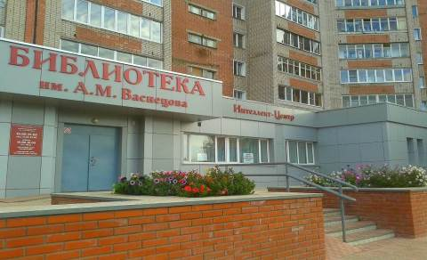

ЛИТЕРАТУРА
Васнецовы. Материалы. Исследования/ сост. и науч. ред. И.А. Любимова. - Вятка. - 1993. - 126с.
Васнецова, О. Вятское Васнецовское кольцо // Вятский край. - 1994. - апрель. - Спецвыпуск. - С.9.
Васнецовы// Вятская речь. - I991. - №3. - С.2.
Доронина, Н. Вариации на темы Васнецовых/ Н.Доронина // Нива. - 1994. - 12 июля. - С.3.
Доронина, Н. Рябовский фольклор/ Н.Доронина // Нива. - 1994. - 9 июля. - С.3.
История знаменитого дома// Вятская речь. - 1993. - №3. - С.2.
Малышева, Т. Вятские корни В.М.и А.М. Васнецовых/ Т.Малышева// Вятская речь. - 1993. - № 3. - С.2.
Медовой, И. Грусти, Аленушка!/ И.Медовой // Культура. - 1993. - 26 июня. - С.5.
Попов, В. Художник, историк, мыслитель/ В.Попов // Вятская речь. - 1993. - № 3. - С.3.
«Приятно служить, когда тебе доверяют...»// Вятская речь. - 1993. - №3. - С.4-5.
Вятский род Васнецовых / работа О.Н. Виноградова и В.М. Васнецова/ оригинал /38 печатных листов/ в библиотеке им. А.Герцена.
Переписка братьев Васнецовых / неопубликованные материалы отдела рукописей ГТГ, музеев - мемориалов В.М. и А.М.Васнецовых в Москве, копии выписок, сделанных Малышевой Т.В. и Лаптевой Р.Я. – архив библиотеки им. А.Васнецова/.

Составитель: Демидова Н.В.
Библиотека им. Александра Васнецова

